Техническое описание Инверторы Phoenix Inverters Smart

www.victronenergy.com

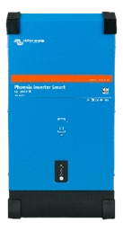
Инвертор Phoenix Inverter Smart 12/3000

Встроенный Bluetooth: полная настройка через планшет или смартфон
- Сигнализация низкого напряжения батареи
- Уровни перезапуска и отключения батареи при низком напряжении
- Динамическое отключение: уровни отключения в зависимости от нагрузки
- Выходное напряжение: 210 - 245 В
- Частота: 50 Гц или 60 Гц
- Включение/выключение ЭКО-режима и уровень чувствительности ЭКО-режима
- Реле тревоги
Мониторинг:
- Входное и выходное напряжение, нагрузка и предупреждения

Порт связи VE.Direct
Порт VE.Direct можно подключить к компьютеру (потребуется кабель VE.Direct на интерфейс USB) для настройки и мониторинга этих параметров.

Подтвержденная испытаниями надёжность
Топология с полным мостом и тороидальным трансформатором подтвердила свою надежность многими годами эксплуатации.
Инверторы защищены от короткого замыкания и перегрева, будь то в результате перегрузки или высокой температуры окружающего воздуха.

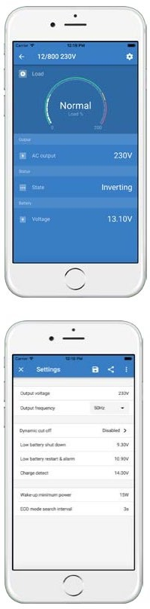
Высокая стартовая мощность
Требуется для запуска нагрузок с высоким потреблением, например, конвертеров светодиодных, галогенных ламп или электрических приборов.

ЭКО-режим
При работе в режиме ЭКО, инвертор перейдет в режим ожидания при снижении нагрузки ниже установленного порога. Из режима ожидания инвертор будет периодически выходить каждые 2,5 секунды (время настраивается).
Если нагрузка превысит пороговое значение, инвертор заново включится.

Внешний выключатель
Внешний выключатель или релейный контакт можно подключить к двухполюсному соединителю. Помимо этого, клемму Н (левую) двухполюсного соединителя можно переключить на плюс батареи или клемму L (правую) двухполюсного соединителя можно переключить на минус батареи (или корпус автомобиля, например).

Диагностика по индикаторам LED
Пожалуйста, обратитесь к руководству за описанием.

Беспроводная связь Bluetooth для внешнего мониторинга и системной интеграции
- Bluetooth, стандарт IEEE 802.15, работает в полосе радиочастот 2400 - 2483,5 МГц, выходая мощность передатчика 40 мВт.

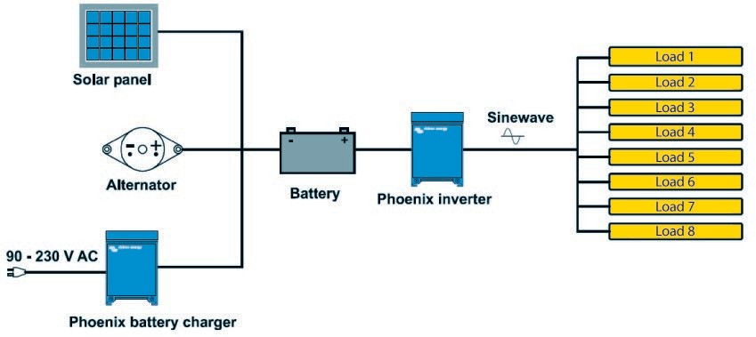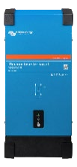

Phoenix Inverter Smart | 12/1600  24/1600  48/1600 | 12/2000  24/2000  48/2000 |  | 12/3000  24/3000  48/3000 |  | 24/5000  48/5000
Параллельная и 3-фазная работа | Нет
ИНВЕРТОР
Диапазон входного напряжения | 9.3 – 17 В |  | 18.6 – 34 В |  | 37.2 – 68 В
Выход | Выходное напряжение: 230 В AC ± 2% 50 Гц или 60 Гц ± 0,1% (1)
Долговрем. выходная мощность при 25°C (1) | 1600 ВА | 2000 ВА |  | 3000 ВА |  | 5000 ВА
Долговрем. выходная мощность при 25°C | 1300 Вт | 1600 Вт |  | 2400 Вт |  | 4000 Вт
Долговрем. выходная мощность при 40°C | 1200 Вт | 1450 Вт |  | 2200 Вт |  | 3700 Вт
Долговрем. выходная мощность при 65°C | 800 Вт | 1000 Вт |  | 1700 Вт |  | 2800 Вт
Пиковая мощность | 3000 Вт | 4000 Вт |  | 6000 Вт |  | 10000 Вт
Динамическое (от нагрузки) отключение по низкому постоянному току (настраивается)  Макс. эффективность 12/ 24 /48 В | Динамическое отключение, см. https://www.victronenergy.com/live/ve.direct:phoenix-inverters-dynamic-cutoff
 | 92 / 94 / 94% | 92 / 94 / 94% |  | 93 / 94 / 95% |  | 95 / 96%
Мощность без нагрузки 12 / 24 / 48 В | 8 / 9 / 11 Вт | 8 / 9 / 11 Вт |  | 12 / 13 / 15 Вт |  | 18 / 20 Вт
Мощность без нагрузки в режиме ЭКО | 0.6 / 1.3 / 2.1 Вт | 0.6 / 1.3 / 2.1 Вт |  | 1.5 / 1.9 / 2.8 Вт |  | 2.2 / 3.2 Вт
ОБЩЕЕ
Программируемое реле (2) | Да
Мощность стоп/старт в ЭКО режиме | Настраивается
Защита (3) | a – g
Беспроводная связь Bluetooth | Для внешнего мониторинга и системной интеграции
Порт связи VE.Direct | Для внешнего мониторинга и системной интеграции
Внешний выключатель | Да
Общие характеристики | Диапазон рабочей температуры: -40 до +65°C (активное охлаждение)  Влажность (без конденсации): макс. 95%
КОРПУС
Общие характеристики | Материал и цвет: сталь (синий RAL 5012; и черный RAL 9017) Категория защиты: IP21
Подключение батареи | Болты M8 | Болты M8 |  | 12 V/24 V: 2+2 Болты M8  48 V: Болты M8 |  | 24 V: 2+2 Болты M8  48 V: Болты M8
230 В AC-подключение | Клеммы на винтах
Вес | 12 кг | 13 кг |  | 19 кг |  | 29 кг / 28 кг
Размеры (В х Ш х Г) | 485 х 219 x 125 мм | 485 х 219 x 125 мм |  | 533 x 285 x 150 мм (12 V)  485 x 285 x 150 мм (24 V/48 V) |  | 595 x 295 x 160 мм (24 V)  555 x 295 x 160 мм (48 V)
СТАНДАРТЫ
Безопасность | EN 60335-1
Выбросы, иммунитет | EN 55014-1 / EN 55014-2/ IEC 61000-6-1 / IEC 61000-6-2 / IEC 61000-6-3
Автомобильная Директива | ECE R10-5
- Нелинейная нагрузка, коэффициент амплитуды 3:1  - Программируемое реле, которое можно настроить на  общую тревогу, DC под напряжением или старт/стоп генератора.  Номинал АС: 230 В / 4 A  Номинал DC: 4 A до 35 В DC, 1 A до 60 В DC | - Ключ защиты:  а) короткое замыкание на выходе  - перегрузка  - напряжение батареи слишком высокое  - напряжение батареи слишком низкое  - е) температура слишком высокая  - 230 В АС на выходе инвертора  - пульсация напряжения слишком высокая

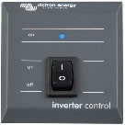
Phoenix Inverter Control
Данная панель предназначена для удаленного управления включением/отключением любых инверторов VE.Direct Phoenix
Color Control GX
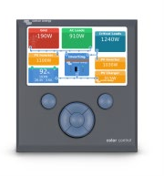
Обеспечивает мониторинг и контроль. Локально и удаленно через VRM Portal.

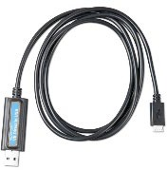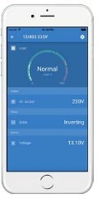Интерфейс VE.Direct на USB Предназначен для подключения к порту USB.

Беспроводная связь Bluetooth Предназначена для подключения к смартфону (на iOS или Android).

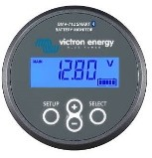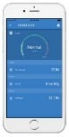BMV-712 Smart Battery Monitor BMV Battery Monitor имеет продвинутую микропроцессорную систему контроля, совместно с системами измерений напряжений и токов заряда/разряда батареи в высокой детализации. Кроме этого, программу дополняют сложные алгоритмы расчета, например, формула Пейкерта, для точного определения состояния заряда батареи. BMV выборочно отображает напряжение батареи, ток, потребленные Ач и остаток времени до разряда. Устройство также сохраняет данные о производительности и использовании батареи.

Доступны несколько моделей (см. документацию Battery Monitor).

